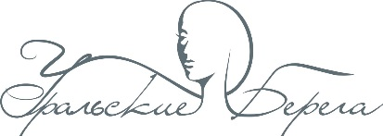

Евро-азиатский Чемпионат по декоративной косметике
«Уральские берега»

7 февраля

№ СТАРТА | НОМИНАЦИЯ | ВР. РАБОТЫ | ЖЕРЕБЬЕВКА | КОНКУРС | ЖЮРИ | ДЕФИЛЕ, ФОТО
I старт  10.00 | 1 вид: Подиумный макияж | 60+5 | 10.00-10.15 | 10.20-11.25 | 11.30-12.00 | 12.05-12.30
II старт  10.15 | Боди-Арт. Живописная техника. Тема: «Сны художника» | 4 часа | 10.15-10.25 | 10.30-14.30 | 14.40-14.55 | 14.55-15.05
III старт  12.45 | Креативный макияж | 90+5 | 12.45-13.00 | 13.00-14.35 | 14.35-15.00 | 15.00-15.30
IV старт  15.00 | 2 вид: Фантазийный макияж | 90+5 | 15.00-15.10 | 15.10-16.45 | 16.45-17.10 | 17.10-17.40

РЕГИСТРАЦИЯ - 7 февраля с 8.30-9.50 «Уральский центр развития дизайна» Горького, 4а

7 февраля – в 18-30 награждение участников Чемпионата

